Cążki - podstawowe narzędzie przy pielęgnacji dłoni.
Cążki to narzędzie kosmetyczne, które powinno znajdować się w profesjonalnych salonach, ale także w u osób, które we własnym zakresie dbają o piękny wygląd swoich dłoń. Sprawdź jakie produkty oferuje Eversun.

Cążki - podstawowe narzędzie kosmetyczne
Cążki to jedno z najbardziej podstawowych narzędzi w salonach, które zajmują się manicure i pedicure. Ciężko bez nich byłoby ukształtować paznokcie czy je obciąć. Istnieje wiele rodzai cążek, to nie tylko klasyczne obcinacze, które obecne są niemal w każdej kobiecej kosmetyczce. Zupełnie inaczej są wyprofilowane cążki do nóg i do rąk. Odrębną kategorię tworzą cążki do wrastających paznokci. Producenci starają się wychodzić naprzeciw wymaganiom i oczekiwaniom klientów i tworzą narzędzia najwyższej jakości. Zazwyczaj wykonane są ze stali chirurgicznej, nierdzewnej lub japońskiej stali kobaltowej. Masywne łączenie szczęk sprawia, że działają bezawaryjnie przez długi czas.

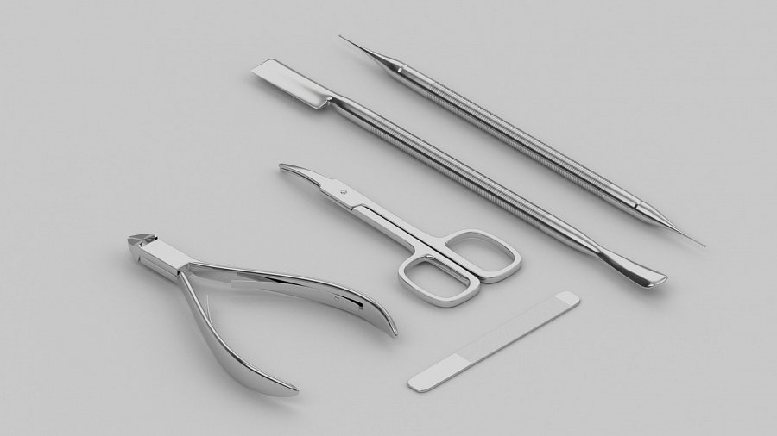
Cążki dostępne w hurtowni kosmetycznej Eversun
Sklep Eversun dostarcza swoim klientom cążki takich marek jak Nghia, Omi Pro-line, Snippex oraz Merc. Przy każdym z produktów jest instrukcja, jak należy prawidłowo używać narzędzia, konserwować go i dezynfekować. Pielęgnacja jest bardzo prosta i przyjemna. Cążki przydadzą się zarówno osobom, które prowadzą profesjonalne salony kosmetyczne, dojeżdżają do klientów, ale także tym, którzy chcą zadbać o swoje dłonie we własnym zakresie. Pracownicy Eversun pozostają do dyspozycji swoich klientów jeżeli chodzi o wybór narzędzi i porady jak należy z nich korzystać. Zapraszamy do sklepu online https://eversun.pl/cazki-373

